|  |  |  |  |
| --- | --- | --- | --- |
| |  |  |  | | --- | --- | --- | | ФЕДЕРАЛЬНАЯ СЛУЖБА ПО НАДЗОРУ В СФЕРЕ ЗАЩИТЫ ПРАВ ПОТРЕБИТЕЛЕЙ И БЛАГОПОЛУЧИЯ ЧЕЛОВЕКА  Филиал Федерального бюджетного учреждения здравоохранения «Центр гигиены и эпидемиологии в Свердловской области  в городе Красноуфимск, Красноуфимском, Ачитском и Артинском районах»  623300, Свердловская обл., г. Красноуфимск,  ул. Советская, 13  **тел.:** (34394) 7-59-43 **факс:** (34394) 7-59-43  **e-mail:** mail_07@66.rospotrebnadzor.ru  **http://**fbuz66.ru  E-mail: [mail_07@66.rospotrebnadzor.ru](mailto:mail_07@66.rospotrebnadzor.ru)  № ________________ от 17.12.2024 |  | Статья в СМИ  Главный врач филиала ФБУЗ  «Центр гигиены и эпидемиологии в  Свердловской области в городе Красноуфимск,  Красноуфимском, Ачитском и Артинском районах»  _______________ И.В. Шевелев | |

**Готовимся к Новому году. Как выбрать безопасную игрушку для ребенка?**

Канун праздников — время выбора и покупки новогодних подарков. Среди всего многообразия детских игрушек несложно потеряться. Детская игрушка должна не только нравиться ребенку и быть ему интересной, но и подходить ему по возрасту, быть безопасной, отвечать гигиеническим нормативам.

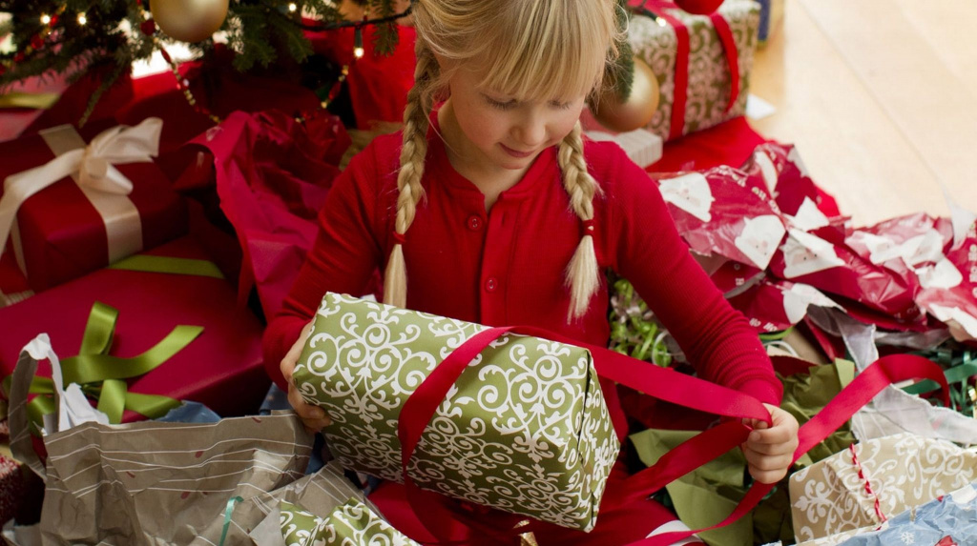

Не знаете, что именно купить, а у ребёнка явных увлечений ещё нет? Тогда при выборе подарков ориентируйтесь на возраст. На первом году жизни игрушки должны развивать зрительное и слуховое восприятие, голосовые реакции, движения; они должны быть достаточно крупными, удобными для захвата, иметь яркую окраску. Например, в качестве подарка можно выбрать игрушки из полимерных материалов – погремушки, кольца, мякиши, прорезыватели. В конце 1-го года жизни для игры могут быть использованы куклы, звери, машины, игрушки-каталки. До 3-х лет ребенок активнее познает окружающую среду, у него развивается речь. В этом возрастном периоде стоит отдать предпочтение сложным игрушкам, мозаикам, кубикам, развивающим играм. В дошкольном возрасте (от 3-х до 6 лет) ребенок переходит к ролевой игре, в которой активно используются игрушки для коллективных игр. В младшем школьном (от 6 до 10 лет) будут интересны радиоуправляемые модели автомобилей, сложные мелкие конструкторы, куклы, настольные игры, головоломки, музыкальные инструменты и т.д.

Гигиенические требования, предъявляемые к играм и игрушкам, касаются материалов, из которых они изготавливаются, конструкции и отдельных характеристик игр и игрушек:

* для изготовления игрушек не допускается применение натурального меха, натуральной кожи, стекла, фарфора, ворсованных материалов (резины, картона и бумаги), набивочных гранул размером 3 мм и менее без внутреннего чехла, наполнителей игрушек, подобных погремушкам, размер которых во влажной среде увеличивается более чем на 5%
* в игрушках не допускается применение вторичного сырья;
* защитно-декоративное покрытие игрушек должно быть стойким к влажной обработке, действию слюны и пота;
* доступные кромки, острые концы, жесткие детали, пружины, крепежные детали, зазоры, углы, выступы, шнуры, канаты и крепления игрушек должны исключать риск травмирования ребенка;
* игрушка, находящаяся в пищевых продуктах и (или) поступающая в розничную торговлю вместе с пищевым продуктом, должна иметь собственную упаковку;
* конструкция летающих игрушек должна минимизировать риск травмирования глаз;
* в электрической игрушке, а также в ее составных частях номинальное напряжение не должно превышать 24 В;
* в конструкторах и моделях для сборки детьми в возрасте до 10 лет пайка при сборке не допускается;
* при использовании игрушки должен быть сведен к минимуму риск ущерба здоровью вследствие попадания химических веществ на кожу, слизистые оболочки, в дыхательные пути, глаза или желудок;
* игрушка должна иметь потребительскую и (или) групповую упаковку с обязательной маркировкой, где должно быть указано: наименование, вид, модель, артикул, страна изготовления, место нахождения изготовителя, минимальный возраст ребенка, дата изготовления, ароматизатор при наличии, правила эксплуатации, способы очистки, меры безопасности при обращении с игрушкой, предупреждающую информацию и инструкцию по сборке.

Перед выпуском в обращение на таможенной территории Союза игрушки должны пройти оценку соответствия требованиям технического регламента Таможенного Союза ТР ТС 008/2011 «О безопасности игрушек» в форме обязательной сертификации. Игрушки, соответствующие требованиям безопасности настоящего технического регламента и прошедшие оценку соответствия, должны иметь маркировку единым знаком обращения продукции на рынке Союза.

Более подробно ознакомиться с требованиями гигиенической безопасности можно в техническом регламенте Таможенного Союза ТР ТС 008/2011 «О безопасности игрушек» ст. 4, Приложение №1,2,3,4.

Желаем Вам отличного новогоднего настроения и приятных покупок для детей!

